**Gant Şeması**

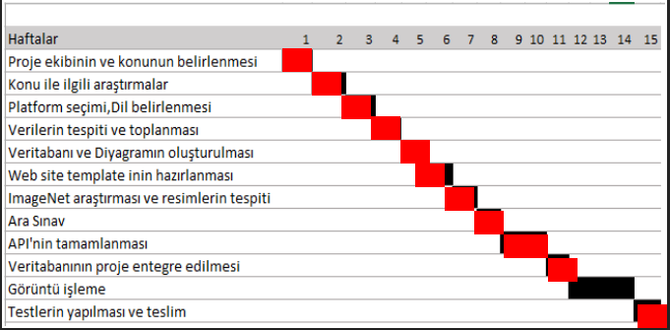

Görüntü işlemeye 2 hafta harcadık ama başarısız oldu.